Министерство здравоохранения Республики Беларусь
ГУ «Чашникский районный центр гигиены и эпидемиологии»
Профилактика педикулеза

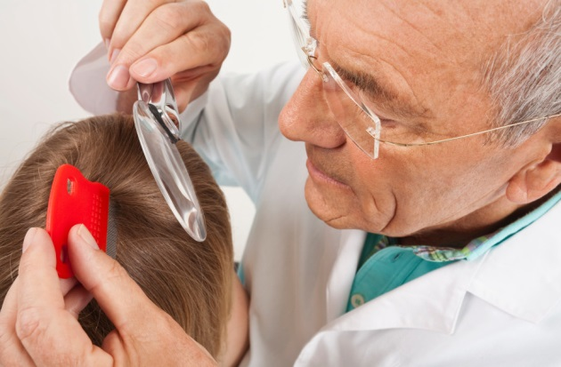
Педикулез является инфекционным заболеванием. Различают три его формы: головной, платяной и лобковый. Вши очень плодовиты, быстро размножаются и легко переползают от одного человека к другому. Откладывая яйца, они приклеивают их к внутренним швам белья или к волосам особым клейким веществом. Из яиц, называемых гнидами, через 4-8 дней появляются личинки, очень похожие на взрослых особей. Они быстро превращаются во взрослых особей. Продолжительность жизни вши – 40-45 дней. За этот небольшой срок самка производит на свет большое потомство.
Основа профилактики педикулеза – соблюдение правил личной гигиены
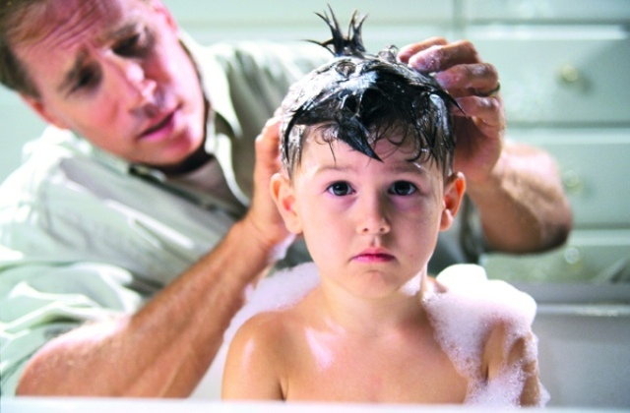
Вши не умеют летать или прыгать. Тем не менее, и просто ползая, они успешно перебираются на новых жертв. Вот наиболее распространенные варианты передачи вшей:
- Нахождение рядом с человеком, больным педикулезом. Вши – насекомые быстрые. Им хватает буквально мгновения, чтобы перебраться с одного человека на другого. Вы можете просто постоять рядом с «вшивым» незнакомым человеком (например, в лифте, общественном транспорте, очереди), и на вашей голове появятся новые «жители». Также эти паразиты часто передаются при общении со знакомыми людьми и членами семьи: рукопожатиях, объятиях, поцелуях.
- Ношение/примерка чужой одежды, головных уборов, аксессуаров для волос. Наиболее «опасными» с точки зрения передачи головного педикулеза являются предметы с капюшонами, высокими воротниками.
- Использование чужих предметов гигиены. К ним относятся не только щетки и расчески, но и полотенца.
- «Общие» мебель, матрасы, подушки. В частности речь идет об отелях и гостиницах. Белье там меняют, а вот все остальное – нет. При комнатной температуре вши могут жить вне человеческого организма до 2 дней. Также заражение вшами может произойти и у вас дома: например, при приезде родственников с ночевкой.
Что делать, если педикулез все же обнаружен?
При головном педикулёзе нужно обработать волосистую часть головы одним из педикулоцидов (средств против вшей). Они имеются в каждой аптеке – Нитифор, Хигия и др. Волосы смачивают педикулоцидом на 20-30 минут, завязывают платком или полиэтиленовой пленкой.
После мытья волос теплой водой с мылом или шампунем дополнительно смачивают столовым уксусом на 10-15 минут для удаления гнид и затем повторно промывают. После этого голову следует обязательным вычесать частым гребнем.
При выявлении платяного педикулёза необходимо замочить одежду на несколько часов в теплой воде, а затем прокипятить в 2% растворе кальцинированной соды в течение 15-20 минут. Замачивание и стирка белья без его кипячения не уничтожают гнид.
Верхнюю одежду и мягкие вещи, которые не подлежат кипячению и стирке, проглаживают горячим утюгом, особенно в местах, где имеются складки и швы.
Соблюдение данных рекомендаций поможет Вам сохранить здоровье!
2018

